位育中学2014学年第二学期期中考试试卷
高二年级 生命科学学科
（考试时间90分钟，总分100分）

一、单选题（本题30分，每题只有一个正确答案）
- 下列食物营养成分与鉴定试剂及显色反应之间的对应关系中，错误的是
A．淀粉：碘液，蓝紫色 B．还原糖：班氏试剂，红黄色
C．脂肪：苏丹III染液，橘红色 D．蛋白质：双缩脲试剂，黄绿色
- 下列细胞内的反应发生在生物膜（细胞膜和细胞内的各种膜）上的是
A．DNA复制 B．暗反应
C．叶绿素a被激发失去电子 D．氨基酸脱水缩合
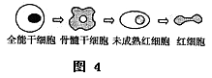
- 图1所示的细胞类型转换过程称为
图1
A．细胞融合 B．细胞生长
C．细胞分裂 D．细胞分化
- 用豌豆做杂交实验，下列操作错误的是
A．对母本去雄 B．对母本授以父本的花粉
C．对父本去雄 D．人工授粉后阻断其他花粉
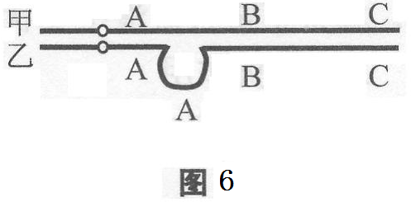
图2是显微镜下观察到的同源染色体联会的示意图，A、B、C是染色体上的片段。若甲染色体正常，则乙染色体的变异类型是
图2
A．倒位 B．易位 C．重复 D．缺失
- 成人体内绝大多数处于分化终端的各种细胞
A．遗传信息相同 B．基因表达相同 C．mRNA种类相同 D．蛋白质种类相同
- 真核生物进行有性生殖时，通过减数分裂和随机受精使后代
A．增加发生基因突变的概率 B．继承双亲全部的遗传性状
C．从双亲处随机获得一半的DNA D．产生可能不同于双亲的基因组合
- 由细胞形态判断，下列细胞中最可能连续分裂的是
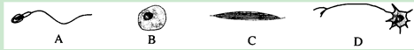
- 处于有丝分裂后期的某植物根尖细胞中含有24条染色体，该植物叶肉细胞中染色体数应为
A．12 B．24 C．48 D．92
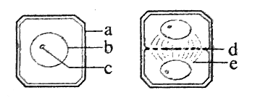
- 图3为同一植物处在有丝分裂两个不同时期的模式图，下列表述错误的是
A．a结构主要由纤维素和果胶组成
B．b表示细胞膜，c表示细胞核
C．d结构的形成需要高尔基体的参与
图3
D．e的蛋白质成分是在G2期合成的
- 图4表示大肠杆菌某基因的碱基序列的变化，对其所控制合成的多肽的氨基酸序列影响最大的是（不考虑终止密码子）
图4
A．第6位的C被替换为T B．第9位与第10位之间插入1个T
C．第100、101、102位被替换为TTT D．第103至105位被替换为1个T
- 无性生殖和有性生殖的主要区别是
A．有无生殖细胞的形成 B．是否只由一个亲本完成
C．有无细胞分裂 D．是否通过有性生殖细胞实现
- 减数分裂过程中，含有与体细胞相同的染色体数，但不含同源染色体的时期是
A．减数第一次分裂中期 B．减数第一次分裂后期
C．减数第二次分裂前期 D．减数第二次分裂后期
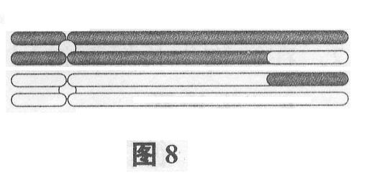
- 减数第一次分裂前期，细胞内染色体可能会发生图5所示的现象，这是导致子代变异的原因之一，该变异属于
图5
A．基因突变 B．染色体结构变异
C．基因重组 D．染色体数目变异
- 在细胞周期中，G2期的活动主要有
①DNA复制 ②合成RNA ③染色体形成 ④合成蛋白质 ⑤完成能量准备
A．②④ B．③④⑤ C．②③④ D．④⑤
- 若A、a，B、b，D、d为精原细胞中的三对同源染色体，下列哪四个精子来源于同一个精原细胞
A．Abd、aBD、abD、ABd B．aBd、AbD、ABD、ABD
C．AbD、aBd、AbD、aBd D．ABd、abD、abd、ABD
- 多基因遗传病是人群中发病率较高的遗传病。以下疾病不属于多基因遗传病的①哮喘病 ②21三体综合征 ③抗维生素D佝偻病
④青少年型糖尿病 ⑤精神分裂症 ⑥血友病
A．①③⑥ B．①④⑤ C．②③⑥ D．③④⑥
- 下列各组细胞中一定存在Y染色体的是
A. 雄猴神经元、猪的次级精母细胞 B. 雄猴的初级精母细胞、男人肝细胞
C. 雄猴肝细胞、男成熟红细胞 D. 猴初级卵母细胞、人第一极体
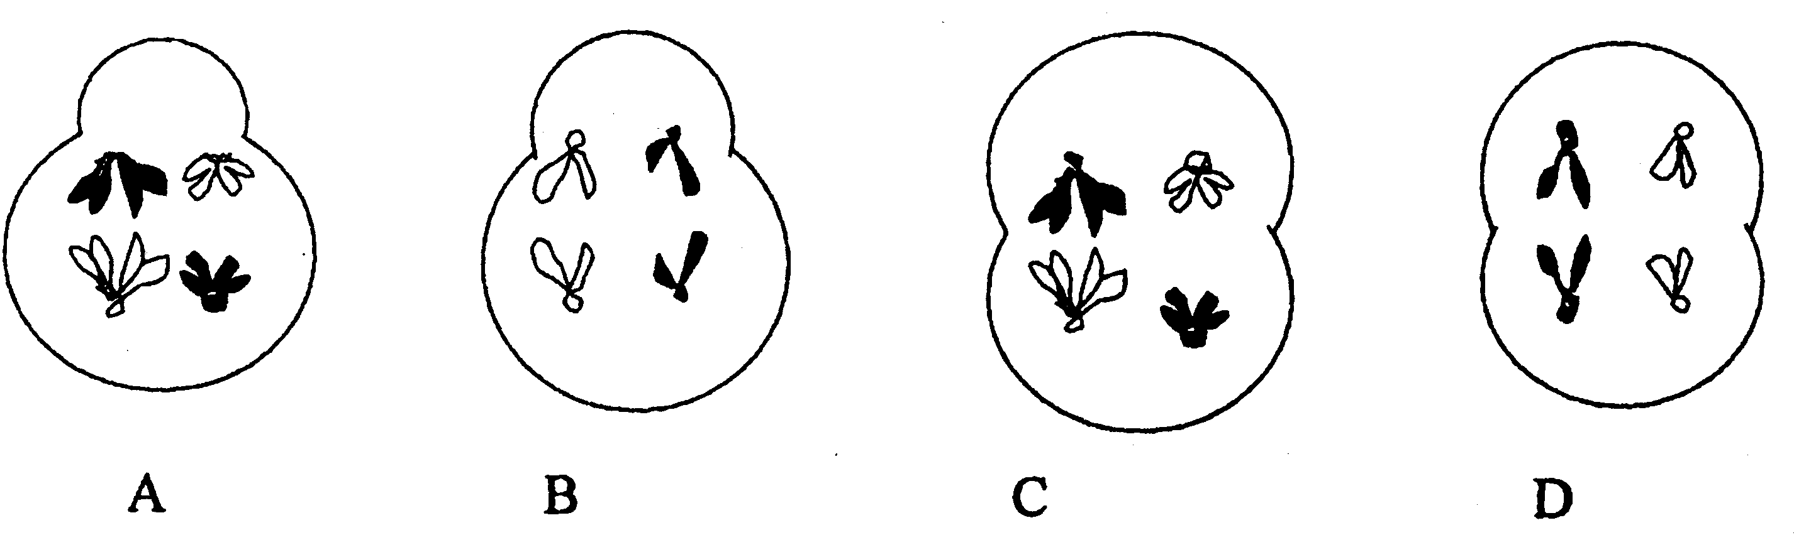
- 下图中哪个细胞图是次级卵母细胞继续分裂过程中染色体平均分配的示意图
- 苜蓿种子的子叶黄色（Y）对褐色（y）显性，圆粒（R）对皱粒（r）显性，两对相对性状独立遗传。若要使后代出现四种表现型且比例为1:1:1:1，则两亲本的基因组合可能是
A．YyRr×YyRr B．Yyrr×Yyrr C．YyRr×yyrr D．YyRR×YYRr
- 红绿色盲的遗传属于伴X隐性遗传，某男孩为红绿色盲患者，但他的父母、祖父母、外祖父母都不是患者。色盲基因在该家庭中传递的顺序是
A．外祖父→母亲→男孩 B．外祖母→母亲→男孩
C．祖父→父亲→男孩 D．祖母→父亲→男孩
- 关于基因突变的说法，正确的是
A. 基因突变在生物界普遍存在 B. 自然发生的频率很高
C.自然选择使基因发生定向变异 D.基因突变一定是有害的
诱导二倍体西瓜幼苗得到四倍体西瓜，常用的药剂是
A.盐酸 B.龙胆紫溶液 C.生理盐水 D.秋水仙素
- 2007年，科学家成功将人体皮肤细胞培育成多能干细胞——“iPS细胞”，该细胞可以形成人体多种组织细胞，说明iPS细胞
A．具有细胞分化能力 B．没有染色质
C．分裂时易发生突变 D．能进行无丝分裂
- 世界上第一只克隆绵羊“多莉”的培育过程如下：将白面绵羊的乳腺细胞的细胞核移植入黑面绵羊去核的卵细胞中，再将此卵细胞植入另一只羊的子宫中发育，出生的“多莉”面部毛色是白色的。这说明控制“多莉”面部毛色的结构是
A.细胞膜 B.细胞质 C.细胞核 D.核糖体
- 正常情况下，人类卵细胞的染色体组成是
A．22+X B．22+Y C．44+XX D．44+XY
- 提取肝细胞的线粒体为实验材料，向盛有线粒体的试管中加入等量的以下物质，其中耗氧量最大的是

A．麦芽糖 B．丙酮酸 C．丙酮酸和葡萄糖 D．葡萄糖
- 依据细胞生理特点，鉴别一个正在进行有丝分裂的细胞是植物细胞还是动物细胞，最可靠的方法是检查它的

A．DNA自我复制的方式 B．是否出现星射线

C．细胞质分成两部分的方式 D．自身的蛋白质合成的方式
- 对性腺组织细胞进行荧光标记，等位基因A、a都被标记为黄色，等位基因B、b都被标记为绿色。在荧光显微镜下观察处于联会过程的细胞，推测荧光点颜色和点数是
  - 若2对等位基因在1对同源染色体上，则该对染色体表现为2黄、2绿
  - 若2对等位基因在1对同源染色体上，则该对染色体表现为4黄、4绿
  - 若2对等位基因在2对同源染色体上，则任一对同源染色体表现为2黄、2绿
  - 若2对等位基因在2对同源染色体上，则任一对同源染色体表现为4黄、4绿
- 人类周期性偏头痛（M）对无偏头痛（m)显性。一对夫妻均为该病患者，生下一个患病孩子和一个正常孩子。如果他们的患病孩子成年后与正常人结婚，生育一个正常孩子的可能性

A.1/4 B.1/3 C.1/2 D.2/3

二、综合题
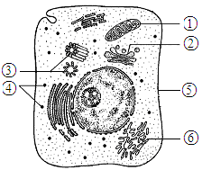
（一）生命的结构基础（本题8分）
图6
右图6是动物细胞亚显微结构模式图。据图回答问题(括号中填标号、横线上写中文)：
- [ ] 是有氧呼吸的主要场所，也被称作细胞的“动力车间”。
- [ ] 由两个中心粒及周围物质组成，与细胞的有丝分裂有关。
- [ ] 作为系统的边界，在细胞的生命活动中起重要作用。它的化学成分主要是 和 。
- 细胞中的遗传物质DNA主要分布在 中。
- 动物细胞没有，而植物细胞特有的能进行光合作用的细胞器是 。植物细胞在细胞膜的外面还有一层 ，它具有支持和保护作用。

（二）生命的物质基础（10分）
胰岛素是一种蛋白质分子，它含有2条多肽链，一条链含有21个氨基酸，另一条链含有30个氨基酸，下图7表示的是牛胰岛素的合成过程示意图：图中的前胰岛素原其实也是一条肽链，在其成为胰岛素的过程中，信号肽序列和多余序列将被切除，同时相关的—SH间发生反应生成二硫键（二硫键是由2个—SH连接而成的），将两条肽链连接在一起，最后成为有活性的成熟的胰岛素分子。请据此回答：
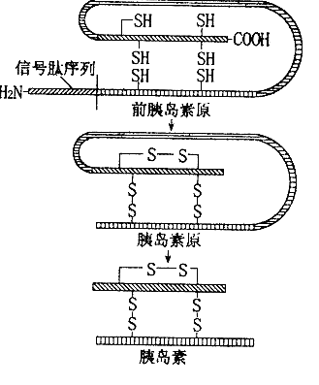
- 前胰岛素原合成的场所是 ，构成信号肽序列的基本组成单位是 。
- 胰岛素分子中含有 个肽键（其结构式是 ），—SH存在于氨基酸分子结构式的 中。
- 从理论上分析胰岛素分子至少有 个－NH₂，至少有 个－COOH。
- 这51个氨基酸形成胰岛素分子后，分子量比原来减少了 。
图7
- 20种氨基酸可合成各种不同的蛋白质，这说明了蛋白质的分子结构具有 ，这种结构特点决定了 。

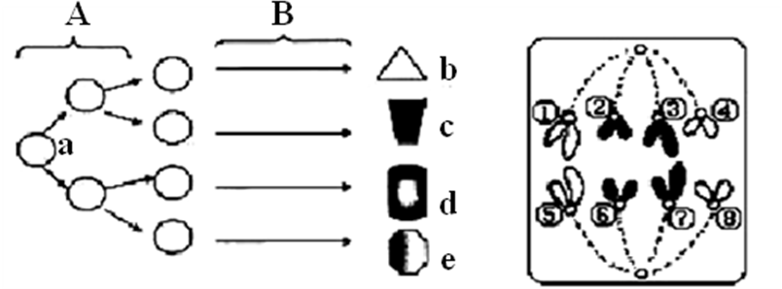
（三）细胞的增殖与分化（10分）
图8
图9
图8是某细胞增殖和分化示意图，图9是某种细胞分裂模式图，请据图回答：
- 图8中A表示的是 过程，B表示的是 过程。该图中b、c、d、e细胞具有相同的 。
- 若e细胞能合成胰岛素，则b、c、d细胞不能合成胰岛素，其主要原因是 。
- 图9表示的是_________分裂，其中DNA数和染色体数之比是 。①号和⑤号染色体的来源是_________________________________。若②号染色体的遗传信息来自父方，那么含有母方遗传信息的对应染色体为_____________；若③上有基因A，则在①的相同位点上应有的基因可能是______________；若②上有基因B，⑥相同位点上有基因b，请解释最可能的原因__________________________。

（四）现代生物技术与应用（7分）
转基因抗病香蕉的培育过程如图10所示。图中PstⅠ、SmaⅠ、EcoRⅠ、ApaⅠ等为限制酶，质粒和抗病基因上的箭头表示限制酶的切割位点。表1表示四种限制酶的识别序列及酶切位点。
- 限制酶的全称是 。构建含抗病基因的表达载体A时，应选用限制酶 ，对 进行切割。
图10
表1
↓
- 卡那霉素会抑制香蕉愈伤组织细胞的生长。欲利用含卡那霉素的培养基筛选已导入抗病基因的香蕉细胞，重组质粒中应同时含有________基因，作为标记基因。
- 利用组织培养技术能将香蕉组织细胞培育成植株，这是因为香蕉组织细胞具有_______，图中①→②、②→③依次表示香蕉组织细胞的___________和_____________的过程。

（五）遗传与变异（26分）
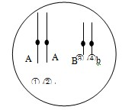
右图11为某高等雄性动物的精原细胞染色体和基因组成示意图。请分析回答：
a
图11
- 图中A和a称为 。
- 图中①和②叫做 。
- 该细胞产生的配子有 种，比例为 。
- 该生物测交，后代有 种表现型，其中与该生物不同的类型有 种，测交后代表现型比例为 。
- 该生物自交，后代有 种基因型， 种表现型。表现型比为 ，后代中能稳定遗传的个体的比例为 。
该生物与aaBB个体交配，后代表现型有 种，比例为 。

囊性纤维病是一种单基因遗传病。多数患者的发病机制是运载氯离子的载体蛋白基因发生了变化，模板链上缺失AAA或AAG三个碱基，从而使该载体蛋白第508位缺少苯丙氨酸，导致该载体蛋白转运氯离子的功能异常，出现频发的呼吸道感染、呼吸困难等囊性纤维病症。图12、13表示两种出现囊性纤维病的家庭（设该性状由等位基因A、a控制）。请分析回答下列问题：

P 正常父亲 × 患病母亲
↓
F₁ 正常女孩 患病男孩
图13
P 正常父亲 × 正常母亲
↓
F₁ 患病女孩
图12
- 囊性纤维病这种变异来源于 。
- 从上述材料分析可知，编码苯丙氨酸的密码子为 。
- 从图12可推知，囊性纤维病是 染色体 性遗传病。父亲的基因型为 ，患病女孩的基因型为 。
- 图13的F₁正常女孩与携带该致病基因的正常男性结婚，生一个正常孩子的概率是 。
- 若图13中的双亲均未患白化病，而他们有同时患白化病、囊性纤维病的孩子，则其双亲所生孩子的基因型可能有 种。

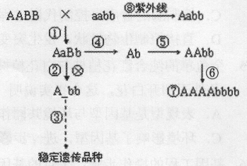
（六）育种方法（5分）
图14
下图14表示某生物的育种过程，A和b为控制优良性状的基因，请据图回答问题：
- 经过①、④、⑤过程培育出新品种的育种方式称为 ，和①、②、③育种过程相比，其优越性是 。
- 过程⑥所需试剂的作用是抑制细胞分裂过程中 的形成。
- 过程⑧育种方式的原理是 ，该方式诱导生物发生的变异具有 的特点，所以为获得优良品种，要扩大育种规模。

(七) 物质与能量代谢(9分)
糖类、脂肪和蛋白是人和其他生物体细胞的主要营养物质。图19表示来自食物中的多糖、脂肪和蛋白质的氧化途径，请据图回答。
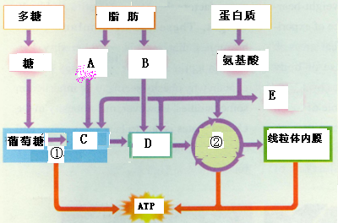
图15

- 图中B表示 ；C表示 ；D表示 ；E表示 。
- ①和②所表示生理过程名称分别是① ② 。
- 对人体而言，图中的多糖是指 。
- 植物受涝时，根部细胞在缺氧状态下，物质C将转化为 。
- 糖代谢过程中的中间产物在转氨酶的作用下与氨基连接形成相应 。

位育中学2014学年第二学期生命科学期中考试答案
一、单选题
题号 | 1 | 2 | 3 | 4 | 5 | 6 | 7 | 8 | 9 | 10
答案 | D | C | D | C | C | A | D | B | A | B
题号 | 11 | 12 | 13 | 14 | 15 | 16 | 17 | 18 | 19 | 20
答案 | B | D | D | C | D | C | C | B | B | C
题号 | 21 | 22 | 23 | 24 | 25 | 26 | 27 | 28 | 29 | 30
答案 | B | A | D | A | C | A | B | C | B | B
二、综合题
（一）31. ① 线粒体
32.③ 中心体
33.⑤ 细胞膜 磷脂 蛋白质（后两空格可颠倒）
34.细胞核
35.叶绿体 细胞壁
（二）36. 核糖体 氨基酸
37. 49 -CO-NH- R基
38. 2 2
39. 888
40. 多样性 蛋白质功能的多样性
（三）41. 分裂 分化 （两空绝对不能颠倒） 遗传物质组成
42. 细胞分化造成不同细胞的蛋白质合成出现差异
43. 有丝 1:1 复制形成的两个染色单体分开
④和⑧（缺一不可） A或a 发生基因突变

（四）44. 限制性核酸内切酶（唯一答案）
PstI 和EcoR I （缺一不可） 含抗病基因的DNA和质粒（缺一不可）
45. 抗卡那霉素
46. 脱分化 再分化
（五）47. 等位基因
48. 同源染色体
49. 2 1:1
50. 4 3 1:1:1:1
51. 9 4 9:3:3:1 1/4 2 1:1
52. 基因突变
53. UUU或者UUC（缺一不可）
54. 常 隐 Aa aa
55. 3/4
56. 6
(六)57. 单倍体育种 明显缩短育种年限
58. 纺锤丝（纺锤体）
59. 基因突变 不定向
（七）60. 脂肪酸 丙酮酸 二碳化合物（C2） 氨基61. 糖酵解 三羧酸循环
62. 淀粉
63. 酒精和二氧化碳（缺一不可）
64. 氨基酸

